# 中央财经大学2022年农村学生高校专项计划招生简章

来源：未知 编辑：admin 时间：2022-04-14

　　根据教育部《关于2022年继续做好重点高校招生专项计划实施工作的通知》（教学司〔2022〕3号）的有关文件精神和要求，我校2022年继续开展农村学生高校专项计划招生工作。

**一、领导机构**

　　学校成立农村学生高校专项计划资格审查委员会（以下简称“资格审查委员会”），在学校招生工作领导小组的领导下，负责农村学生高校专项计划的材料审核和入选资格认定等工作。

**二、招生计划和专业**

　　我校2022年农村学生高校专项计划的招生计划数不低于全校年度本科招生计划总数的2%（55人左右,具体以教育部文件为准），新疆地区为汉语言计划。招生专业范围为：

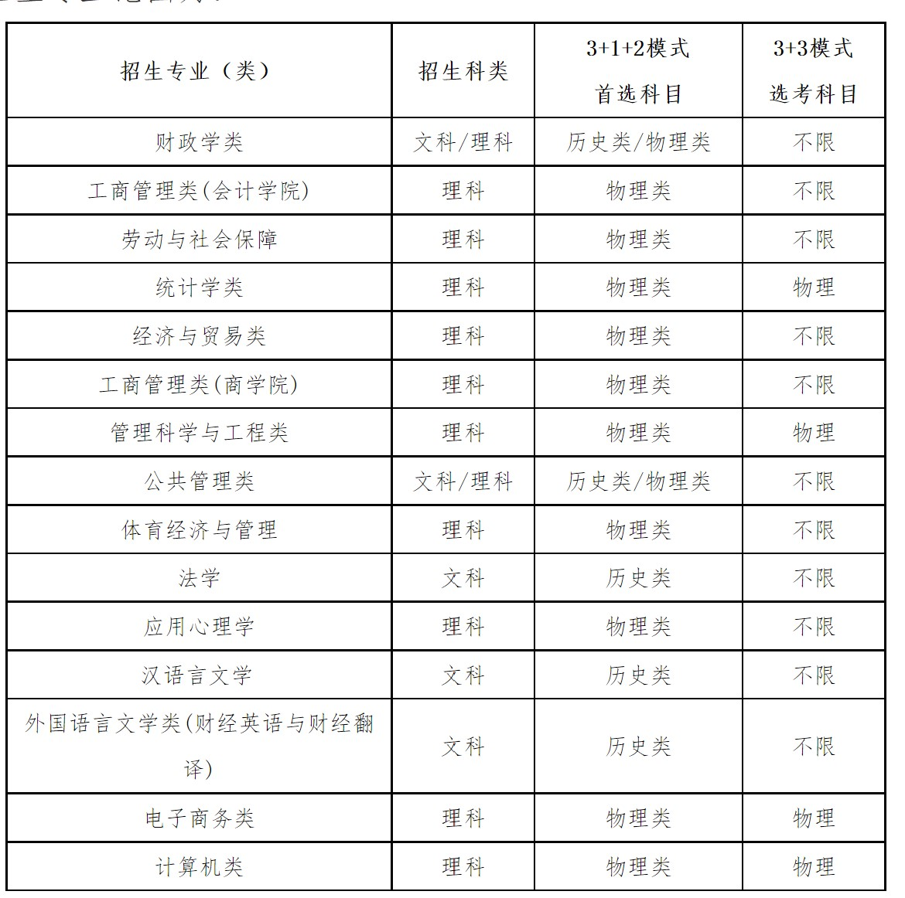

　　注：最终招生计划和高考改革省份选考科目要求以我校2022年普通本科招生计划公布的信息为准。

**三、报名条件**

　　边远、贫困、民族等地区县（含县级市）以下高中品学兼优、勤奋好学、身心健康的农村学生，同时具备下列四项条件的，可以申请：

　　（一）符合2022年统一高考报名条件；

　　（二）本人及父亲或母亲或法定监护人户籍地在实施区域的农村，本人具有当地连续3年以上户籍；

　　（三）本人具有户籍所在县高中连续3年学籍并实际就读；

　　（四）高三学年学习成绩排名在同科类（文科、理科或综合改革）前5%以内。

　　具体实施区域由有关省（区、市）确定和公布，高考报名资格、户籍和学籍资格的审核由生源地省（区、市）负责组织。

**四、报名要求**

　　考生须登陆http://gaokao.chsi.com.cn/gxzxbm/特殊类型招生报名平台进行网上报名和提交材料，不接受现场报名和邮寄材料报名。

　　（一）报名时间

　　2022年4月10日至4月25日24:00。

　　（二）报名要求

　　考生须根据系统提示和要求，如实、完整填写基本情况和志愿管理信息，并将相关报名材料扫描上传。报考我校高校专项计划招生的考生，报考高校总数不得超过3所。

　　上传报名材料的要求如下：

　　1.《报名申请表》：通过网上报名系统生成后下载打印并由考生本人签字，由中学负责审核相关内容、进行校内公示和签字盖章。往届生或高中期间中学发生变动的考生，高中成绩单需同时加盖原中学公章；

　　2．相关证明材料：考生在高中阶段的获奖证书等相关证明材料；

　　3.个人自荐信(点击下载)：由考生本人手写，1500字左右。主要阐述本人的成长经历、性格特点、兴趣特长、学习能力、取得的成绩及对未来规划等方面内容；

　　4.身份证正反面扫描件。

　　所有上传材料应是清晰完整的扫描件，并按要求在指定位置签字或盖章。缺少材料或材料漏签字、非本人签字、漏盖章者，均视为无效。

**五、选拔程序**

　　（一）报名材料审核

　　学校对经生源地省（区、市）审核符合报考条件的考生进行材料审核，主要审核学习成绩、获奖情况、综合素质、课外实践等方面情况。

　　（二）入选资格认定

　　学校根据审核结果和各省（区、市）生源情况提出入选资格考生名单和高校专项计划分省分专业招生计划。

　　入选资格名单于5月30日前在我校本科招生网进行公示，并按要求报省级招生考试机构网站和教育部阳光高考平台公示，公示无异议者获得我校农村学生高校专项计划入选资格。高校专项计划分省分专业招生计划以各省级招生机构和我校本科招生网公布的信息为准。

**六、录取办法**

　　（一）农村学生高校专项计划单报志愿、单独录取，在本科一批开始前完成录取。获得我校农村学生高校专项计划入选资格考生必须按生源所在地省级招生考试机构的统一要求参加高考，并根据我校高校专项分省分专业计划填报高校专项计划志愿且选择服从专业调剂。

　　（二）我校根据公布的高校专项分省计划按照考生投档成绩从高分到低分择优录取，并依据我校招生章程的规定确定录取专业。考生须具备我校高校专项计划入选资格且投档成绩达到我校在当地同科类模拟投档线（不含中外合作办学等特殊类型）下50分(高考总分非750分制省份按比例折算)，且高于当地同科类本科第一批次录取控制分数线，已合并本科批次省份的本科第一批次录取控制分数线按相关省级教育行政部门或招生考试机构确定的相应录取控制分数线执行；实施高考综合改革的省份，投档成绩须达到当地高校专项招生控制线上20分（高考总分非750分制省份按比例折算）。

　　录取时我校将根据各省生源情况，适当调整招生计划。如生源不足，本计划不进行征集志愿或降分录取。从2023年高考招生起，往年被专项计划录取后放弃入学资格或退学的考生，不再具有我校高校专项计划报考资格。

**七、监督机制**

　　（一）学校遵循“公平竞争、公正选拔、全面考核、综合评价、择优录取”的原则开展农村学生高校专项计划招生工作。

　　（二）高校专项计划招生的全过程由学校纪检监察部门参与和实施监督，并主动接受社会各界监督。如有违规违纪行为，一经核实，严厉查处。

　　（三）有关省（区、市）应严格审核考生户籍、学籍等信息和资格条件。考生本人及其所在中学应本着诚信的原则，严格按照程序进行申请和审核公示工作。考生所提交的申请和审核证明材料必须属实，如有弄虚作假情况，将取消高校专项计划报名资格和录取资格，同时报省级招生考试机构，取消当年高考报名、考试和录取资格。

**八、联系方式和地址**

　　（一）招生咨询电话：010－62288332（工作日上午8：30-11：30，下午2：00-5：00），邮箱：zsb@cufe.edu.cn。

　　（二）纪委办公室、监察处监督电话：010-62289024（工作日上午8：30-11：30，下午2：00-5：00），邮箱：xxjw@cufe.edu.cn。

　　（三）地址：北京市海淀区学院南路39号中央财经大学本科招生办公室（学生处）；邮编：100081。

**九、本简章由中央财经大学本科生招生办公室负责解释。**

播放

上一篇：[中国传媒大学2022年高校专项计划招生简章](http://www.gk114.com/a/gxzs/zszc/beijing/2022/0414/22150.html)   
下一篇：[中国矿业大学（北京）2022年高校专项计划招生简章](http://www.gk114.com/a/gxzs/zszc/beijing/2022/0414/22152.html)

相关文章：

* *[*[*北京高校*](http://www.gk114.com/a/gxzs/zszc/beijing/)*]*[清华大学2023年艺术类专业（美术学院）本科招生简章](http://www.gk114.com/a/gxzs/zszc/beijing/2022/1225/23948.html)
* *[*[*北京高校*](http://www.gk114.com/a/gxzs/zszc/beijing/)*]*[北京理工大学2023年外语类保送生招生简章](http://www.gk114.com/a/gxzs/zszc/beijing/2022/1225/23944.html)
* *[*[*北京高校*](http://www.gk114.com/a/gxzs/zszc/beijing/)*]*[北京外国语大学2023年保送生招生简章](http://www.gk114.com/a/gxzs/zszc/beijing/2022/1225/23943.html)
* *[*[*北京高校*](http://www.gk114.com/a/gxzs/zszc/beijing/)*]*[北京语言大学2023年外语类保送生招生简章](http://www.gk114.com/a/gxzs/zszc/beijing/2022/1225/23941.html)
* *[*[*北京高校*](http://www.gk114.com/a/gxzs/zszc/beijing/)*]*[对外经济贸易大学2023年外语类保送生招生简章](http://www.gk114.com/a/gxzs/zszc/beijing/2022/1225/23940.html)
* *[*[*北京高校*](http://www.gk114.com/a/gxzs/zszc/beijing/)*]*[中央财经大学2023年外语类保送生招生简章](http://www.gk114.com/a/gxzs/zszc/beijing/2022/1225/23938.html)
* *[*[*北京高校*](http://www.gk114.com/a/gxzs/zszc/beijing/)*]*[首都师范大学2022年本科招生章程](http://www.gk114.com/a/gxzs/zszc/beijing/2022/0604/22654.html)
* *[*[*北京高校*](http://www.gk114.com/a/gxzs/zszc/beijing/)*]*[北京语言大学2022年本科招生章程](http://www.gk114.com/a/gxzs/zszc/beijing/2022/0525/22535.html)
* *[*[*北京高校*](http://www.gk114.com/a/gxzs/zszc/beijing/)*]*[首都师范大学2022年本科招生章程](http://www.gk114.com/a/gxzs/zszc/beijing/2022/0525/22534.html)
* *[*[*北京高校*](http://www.gk114.com/a/gxzs/zszc/beijing/)*]*[北京外国语大学2022年本科招生章程](http://www.gk114.com/a/gxzs/zszc/beijing/2022/0525/22532.html)

相关推荐：

* *[*[*北京高校*](http://www.gk114.com/a/gxzs/zszc/beijing/)*]*[北京物资学院2021年全日制本科生招生章程](http://www.gk114.com/a/gxzs/zszc/beijing/2021/0616/19945.html)
* *[*[*北京高校*](http://www.gk114.com/a/gxzs/zszc/beijing/)*]*[首都师范大学2021年本科招生章程](http://www.gk114.com/a/gxzs/zszc/beijing/2021/0614/19926.html)
* *[*[*北京高校*](http://www.gk114.com/a/gxzs/zszc/beijing/)*]*[首都医科大学本科、高职(专科)2021年招生章程](http://www.gk114.com/a/gxzs/zszc/beijing/2021/0519/19651.html)
* *[*[*北京高校*](http://www.gk114.com/a/gxzs/zszc/beijing/)*]*[首都师范大学美术学院2021年本科招生简章](http://www.gk114.com/a/gxzs/zszc/beijing/2021/0517/19628.html)
* *[*[*北京高校*](http://www.gk114.com/a/gxzs/zszc/beijing/)*]*[北京物资学院2018年全日制本科生招生章程](http://www.gk114.com/a/gxzs/zszc/beijing/2019/0221/6366.html)
* *[*[*北京高校*](http://www.gk114.com/a/gxzs/zszc/beijing/)*]*[北京戏曲艺术职业学院2018年招生章程](http://www.gk114.com/a/gxzs/zszc/beijing/2019/0221/6367.html)
* *[*[*北京高校*](http://www.gk114.com/a/gxzs/zszc/beijing/)*]*[首都师范大学2018年本科招生章程](http://www.gk114.com/a/gxzs/zszc/beijing/2019/0221/6362.html)